 | Carátula para entrega de prácticas
Facultad de Ingeniería |  | Laboratorio de docencia

Laboratorios de computación
salas A y B

Profesor: | Ing. Manuel Castaneda Castaneda
Asignatura: | Fundamentos de programacion
Grupo: | 16
No de Práctica(s): | 1
Integrante(s): | 1
No. de Equipo de cómputo empleado:
No. de Lista o Brigada:
Semestre: | 2020
Fecha de entrega: | 21/08/2019
Observaciones:

CALIFICACIÓN: __________
1.-Que necesito para montar un jardín hidropónico?
La hidroponía es una técnica antigua que se remonta aproximadamente 2600 años atrás. La primera aplicación de la hidroponía que la historia registra son los jardines colgantes de Babilonia que fueron construidos por el Rey Nabucodonosor I y en Egipto y China también practicaban la hidroponía en Chinampas.
A menudo la hidroponía se define como “el cultivo de plantas en agua.” Sin embargo, la hidroponía es una técnica para cultivar plantas sin usar tierra. Al utilizar esta tecnología, las raíces absorben una solución balanceada de nutrientes disuelta en agua que cumple con todos los requisitos necesarios para el desarrollo de las plantas.
Las cinco claves para el crecimiento de una planta son luz, dióxido de carbono, oxígenos., agua y nutriente.
Los macronutrientes son nitrógeno, fósforo, potasio, calcio, magnesio y azufre. Los micronutrientes o nutrientes traza incluyen hierro, manganeso, boro, zinc, cobre, molibdeno y cloro.
Si hay falta o exceso de nutrientes podrás ver que las plantas se queman, se enrollan o se ponen amarillas. En general no tienen que faltarles fertilizante a tus plantas, pero tampoco quieres abonarlas en exceso.
Hay algunas indicaciones claves cuando se trata de la elección de la ubicación de un jardín hidropónico, por ejemplo:
- -Evitar los lugares con mucha sombra, o mucho viento y los extremadamente soleados;
- -Mantener el jardín protegido de animales domésticos y mascotas
- -El espacio de siembra debe recibir un mínimo de seis hora de luz solar
- -Debe estar cerca de una fuente de agua y del lugar donde se guardan los nutrientes
- -Debe mantenerse alejado del agua contaminada
- -Debe mantenerse lejos de árboles y otras plantas que son afectadas por plagas y enfermedades
Tener el entorno correcto es fundamental para tu jardín. Los elementos claves para un espacio de jardín exitoso incluyen humedad relativa, temperatura, CO2 (Dióxido de Carbono) y circulación/intercambio de aire.
La humedad ideal para un espacio de jardín debe estar entre 40 y 60 por ciento. A algunas plantas les gusta una mayor humedad, pero tome en cuenta que una mayor humedad puede llevar a problemas con hongos y enfermedades. Las temperaturas en tu espacio de cultivo deben estar entre 20 y 24oC. Los cambios de temperatura conllevarán variaciones en los niveles de humedad.

2.-es posible construir un clúster con consola de videojuegos?
Que es un clúster?
Este tipo de sistemas se basa en la unión de varios servidores que trabajan como si de uno sólo se tratase. Los sistemas clúster han evolucionado mucho desde su primera aparición, ahora se pueden crear distintos tipos de clústers, en función de lo que se necesite:
- Unión de Hardware
- Clusters de Software
- Alto rendimiento de bases de datos
Estas son solo algunas de las opciones que tenemos disponibles. En resumen, cluster es un grupo de múltiples ordenadores unidos mediante una red de alta velocidad, de tal forma que el conjunto es visto como un único ordenador, más potente que los comunes de escritorio. De un sistema de este tipo se espera que presente combinaciones de los siguientes servicios:
- Alto rendimiento
- Alta disponibilidad
- Equilibrio de carga
- Escalabilidad

No sé si me equivoco o no, pero es lo que se utiliza para jugar en línea.

3.- que necesito para alimentar un calentador de una pecera de 600 lt con energía solar?
Se necesita un calentador solar lo suficiente grande para proporcionar la suficiente energía que necesita, puedes fabricarlo tú, o puedes adquirir uno si es que no sabes nada al respecto. Por lo consiguiente deberás comprar un controlador de temperatura para no afectar el agua de los peces.

4.- Quienes participaron en la mejor partida de ajedrez?

Morphy vs. Allies, Ópera de París 1858

Paul Charles Morphy tiene un sitio preferencial en la historia del ajedrez y podemos decir que es totalmente justo a la vista del dominio que demostró sobre el resto de sus contemporáneos. Estamos ante uno de los jugadores con más talento de la historia, cuya irrupción en el mundo el ajedrez parece sacada de una leyenda. Su viaje a Europa representa una de las gestas más importantes de la historia de nuestro deporte, Morphy retó y derrotó a todos los jugadores de cierto nivel que habitaban en el viejo continente. Y todo esto lo hizo desplegando un juego lleno de brillantez, con combinaciones demoledoras y mostrando una gran superioridad sobre el resto en las posiciones abiertas.

5.- ¿cuál es el principio de operación de un circuito integrado?
Los Circuitos Integrados son unos pequeños circuitos electrónicos fabricados con una función específica como pueden ser: Operaciones Aritméticas, funciones lógicas, amplificación, codificación, decodificación, controladores, etc.
Estos Circuitos Integrados por lo general se combinan para formar sistemas mucho más complejos que pueden ser desde una calculadora, un reloj digital, un videojuego, hasta una computadora, etc.

Se fabrican mediante la difusión de impurezas en silicio monocristalino, que sirve como material semiconductor, o mediante la soldadura del silicio con un haz de flujo de electrones.
La característica más notable de un Circuito Integrado es su tamaño; ya que puede contener 275, 000 transistores, además de una multitud de otros componentes como son transistores, diodos, resistencias, condensadores y alambres de conexión, y medir desde menos de un centímetro a poco más de tres centímetros.
Otra de las características de los circuitos integrados es que rara vez se pueden reparar; es decir si un solo componente de un circuito integrado llegara a fallar, se tendría que cambiar la estructura completa; esto se debe al tamaño diminuto y los miles de componentes que poseen.
Un circuito integrado o (ci ) es aquel en el cual todos los componentes, incluyendo transistores, diodos, resistencias, condensadores y alambres de conexión, se fabrican e interconectan completamente sobre un chip o pastilla semiconductor de silicio.
Una vez procesado, el chip se encierra en una cápsula plástica o de cerámica que contiene los pines de conexión a los circuitos externos.
Los chips digitales más pequeños contienen varios componentes sencillos como compuertas, inversores y flip-tops. Los más grandes contienen circuitos y sistemas completos como contadores, memorias, microprocesadores, etc. La mayoría de los circuitos integrados digitales vienen en presentación tipo dip (dual in-line package) o de doble hilera. Los ci más comunes tipo dip son los de 8,14,16,24, 40 y 64 pines.
En la cápsula trae impresa la información respecto al fabricante, la referencia del dispositivo y la fecha de fabricación.

6.- ¿qué es el catabolismo y como se contrarresta?
El catabolismo es una reacción degradativa donde se libera energía.
Se contrarresta con el anabolismo
Mientras el anabolismo construye moléculas grandes a partir de otras más pequeñas, el catabolismo es una reacción de reducción donde se convierte una molécula compleja en otra más simple.

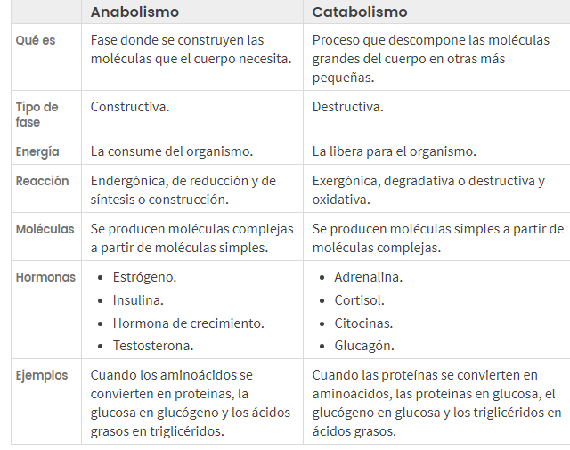

Referencias:

https://elholandespicante.com/guia-de-hidroponia-para-principiantes/
https://www.solingest.com/cluster-de-servidores-que-es-y-como-funciona

https://foro.portalpez.com/threads/calentador-de-agua-solar.11143/

http://www.ajedrezdeataque.com/02%20Partidas/Simultaneas/Morphy-Brunswich_Isouard.htm
https://html.rincondelvago.com/circuitos-integrados_2.html

https://www.diferenciador.com/anabolismo-y-catabolismo/

